# 祁庄村全面建成小康社会大事记

祁庄村地处庙岔镇以北，面积6.6平方千米，总人口7345人，辖区内6个自然村分别是，现有建档立卡脱贫贫困户270户694人。2014—2020年共脱贫282户、707人，贫困发生率由2014年的10%至2020年降至0，其中2014、2015年共脱贫55户，179人；2016年共脱贫44户，138人，贫困村某某村出列；2017年实现脱贫153户，313人；2018年脱贫5户，9人；2019年脱贫14户，33人；2020年脱贫11户，35人，实现全村贫困户全部脱贫。

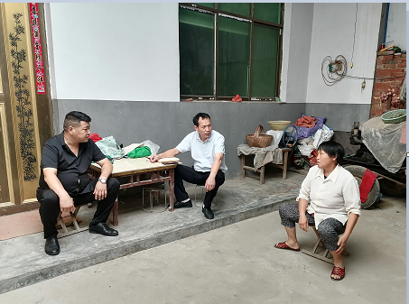**教育有保障：**2014-2020年合计申报雨露计划补贴7次，享受132人，资金总额19.8万元；2014-2020年落实学前至高中教育阶段教育资助332人次，补贴资金55.3万元。有效阻断因学致贫和因贫失学辍学，目前无一人辍学，达到控辍保学的目的。

**全面拆除危房：**按照危房不住人，住人无危房标准要求，实施危房清零行动，在全村范围内对D类危房进行摸排，72户独居老人被其子女接到安全住所，实现老有所居。2014-2020年，我全村共计实施危房改造27户，补贴资金60.35万元。奖补资金已全部足额发放到户，有力保障了群众住房安全，目前无一户居住危房。

**实现医疗、养老全覆盖：**为2016年以来的全部贫困户代缴新农合、“351.180”报补，帮助签约家庭医生、慢性病救助综合保障，对有诊疗需求的贫困人口应签尽签，对无诊疗需求的不予签订或是解除家庭医生签约；积极推进农村最低生活保障制度与扶贫开发政策有效衔接，狠抓农村五保、低保、残疾人、孤儿等特困人口动态管理，全面落实优抚保障政策。共有低保户122户219人，其中贫困户270户694人，其它重病户、残疾户、边缘户78户160人。残疾人近三年经4次动态调整扩面，新增低保户68户，96人，目前共有残疾人216人，每年补贴47.23万元，有效保障了特殊人群生活问题。

**建立扶贫车间：**该村投资建设扶贫车间880平方米，2017年10月扶贫车间投入使用，年均收益租金2.64万元，带动村集体经济发展和贫困户增收；2018-2020年扶贫车间共吸纳贫困户就业共25人次。

## 8fd34a5a8f029a0935b0226da00352b

**建设光伏电站：祁庄**村2017年利用村闲置土地，集中建设光伏电站，同时鼓励贫困户自建光伏电站，实现受益贫困户家庭年均增收3000元左右。祁庄村现有光伏电站2座，祁庄村委会建有一座虚拟光伏电站210kw，有100户贫困户享受虚拟光伏补贴。户户联建光伏电站120kw，有40户贫困户享受户用光伏补贴。通过光伏扶贫，实现带动140户贫困户增收。

**建设文化广场：**2016年10月为贫困村脱贫达标，在村部对面建第一个高标准文化广场一座，配套健身器材，内部设施齐全。2018年分别在张洼自然村、吕庄自然村、吴庄自然村建设3个文化广场，配套健身器材，极大地丰富了群众的业余生活。并组建了第一支农民文娱宣传队，把农户引向乡村舞台，利用饭后闲余时间、节假日等自娱自乐。文化广场安装了路灯、健身器材。广场每天活动频繁，每天都有群众到广场健身、跳舞、观看红色电影等，群众过上了充实幸福的生活。

**建设村扶贫驿站：祁庄**村在党群服务中心建设扶贫驿站，分扶贫、扶志、扶智三个区域，激发贫困户内生动力，从根本上改变贫困户“等靠要”的思想，列出了环境整洁卡、政策明白卡、文明新风卡等。同时，提倡移风易俗，推动精神文明建设，鼓励群众婚事新办、丧事简办等。

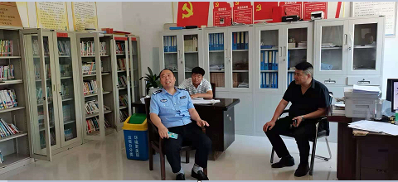（图片为2021年7月9日，县公安局局长蔡彪到祁庄村视察工作）

**持续强化双基建设：**扎实推进本村基础设施建设和公共服务能力提升，改善群众生产生活方便、改善群众生活环境。五年来共落实村村间道路硬化共7条，总长度6299千米长、共计31496平方米；实施改户厕99座、建公厕8座；2020年为103户贫困户改门窗，总投资3.6万元；对全村实行全域沟塘治理、高标准农田水利建设，共修桥函34座、修水泥路5900米，机井160眼、治理沟塘15个，总投入资金960万元，使贫困家庭环境、 生活条件得到改善提升，极大增强了群众获得感幸福感。

**驻村工作队帮扶效果明显**：我村为贫困村，临泉县公安局做为帮扶单位，2014年就派员驻村工作，参与村内日常事务，履职尽责，村干部工作作风明显改善，群众思想发生很大变化。他们积极参与项目建设，多次召开群众会充分激发村民积极性，并争取项目资金60万元硬化村级道路4条，修建桥梁6座，沟塘清淤4条，新建机井34眼，动员群众改水改厕，极大的改善了群众的生产生活条件，丰富了村民的业余文化生活。县公安局驻村第一书记副处级干部牛杰彦连续三年被县扶贫局评为“优秀扶贫工作者”。

**顺利完成国家“脱贫普查”：**2020年6月，临泉县,顺利摘掉贫困县的帽子，7月迎来全国脱贫普查工作，按照国家脱贫普查工作安排，祁庄村抽调业务能力好的扶贫干部1名、普查指导员1名，赴外地参加全国普查。2020年7月积极配合国家普查员入户，完成我村282户贫困户脱贫普查工作。

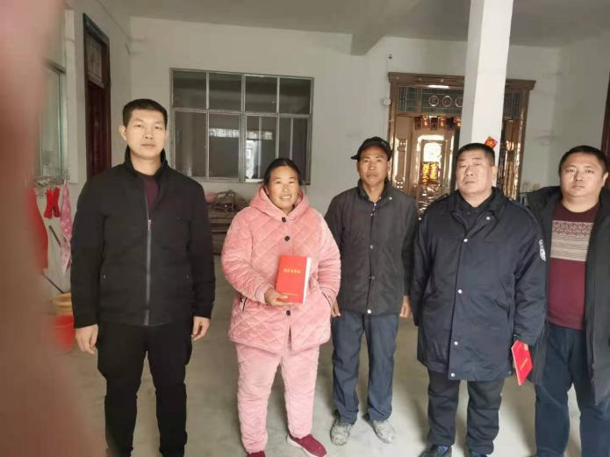

## （图片为2020年12月16日，祁庄村扶贫第一书记为贫困户发放脱贫光荣证）